MANUAL DE USUARIO
TAXATION SMART
TÍTULOS JUDICIALES

TABLA DE CONTENIDO
Pág.
TÍTULOS JUDICIALES 3
1. Registro de Títulos Judiciales 3
1.1 Acceso a la opción 3
1.2 Funcionalidad 4
1.2.2 Registro Títulos Judiciales 4
2. Gestión de Títulos Judiciales 5
2.1 Acceso a la opción 5
2.2 Gestión de Títulos Judiciales 5
3. Fraccionamiento 15
3.1 Funcionalidad 15
4. Gestión de Devolución 20
4.1 Funcionalidad 20

MANUAL DE USUARIO – TÍTULOS JUDICIALES

INFORMATICA Y TRIBUTOS S.A.S

Todos los derechos reservados. Ninguna parte de esta obra puede ser reproducida de ninguna forma o por cualquier medio - gráfico, electrónico mecánico, incluyendo fotocopias, grabación o almacenamiento de información y sistemas de recuperación de información - sin la autorización por escrito de la editorial.

Los productos que se mencionan en este documento pueden ser marcas comerciales y/o marcas registradas de sus respectivos propietarios. El editor y el autor no pretenden estas marcas.

Si bien todas las precauciones se han tomado en la preparación de este documento, el editor y el autor no asumen responsabilidad alguna por errores u omisiones, ni de daños que resulten del uso de la información contenida en este documento o del uso de programas y código fuente que pueden que lo acompañen. En ningún caso, el editor y el autor serán responsables de ninguna pérdida de beneficios o cualquier otro daño comercial causado o presuntamente causado directa o indirectamente por este documento.

TÍTULOS JUDICIALES

A continuación, el presente manual de usuario busca proporcionar una guía clara y específica para asegurar el funcionamiento óptimo y el desarrollo eficiente de las actividades en el Módulo de Títulos Judiciales.

Registro de Títulos Judiciales

Acceso a la opción
La ruta de acceso al módulo es la siguiente:
Gestión Financiera ->Títulos Judiciales -> Registro de Títulos Judiciales
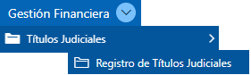
Imagen 1 Ruta Acceso

A continuación, se visualiza la siguiente ventana:
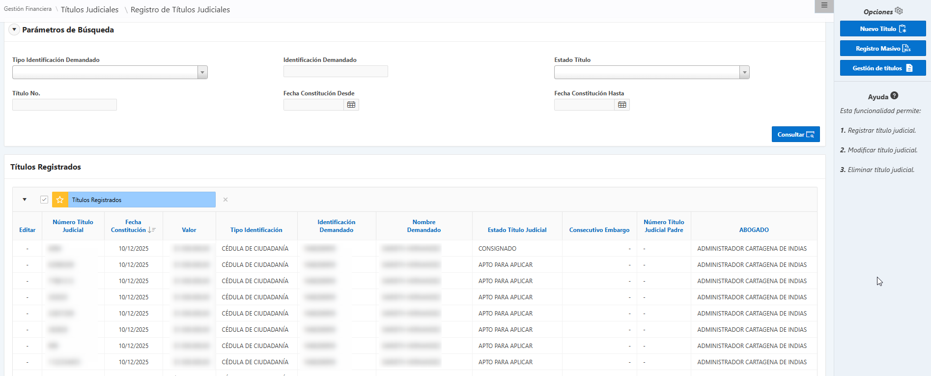
Imagen 2 Registro de Títulos Judiciales

Funcionalidad

Registro Títulos Judiciales
Para realizar el registro de Títulos Judiciales seguir los siguientes pasos:
Clic 
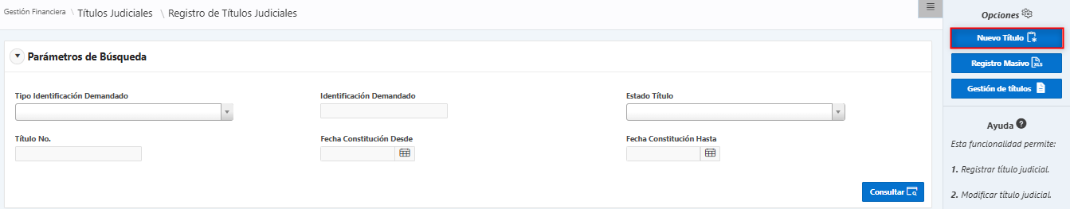
Imagen 3 Nuevo Título

A continuación, se despliega el siguiente modal, Diligenciar los siguientes pasos:
      - Seleccionar Fecha Constitución
      - Ingresar Número Título Judicial
      - Ingresar Valor
      - Seleccionar Tipo Identificación Demandado
      - Ingresar Identificación Demandado
      - Seleccionar Nombre Demandado
      - Seleccionar funcionario
      - Clic 
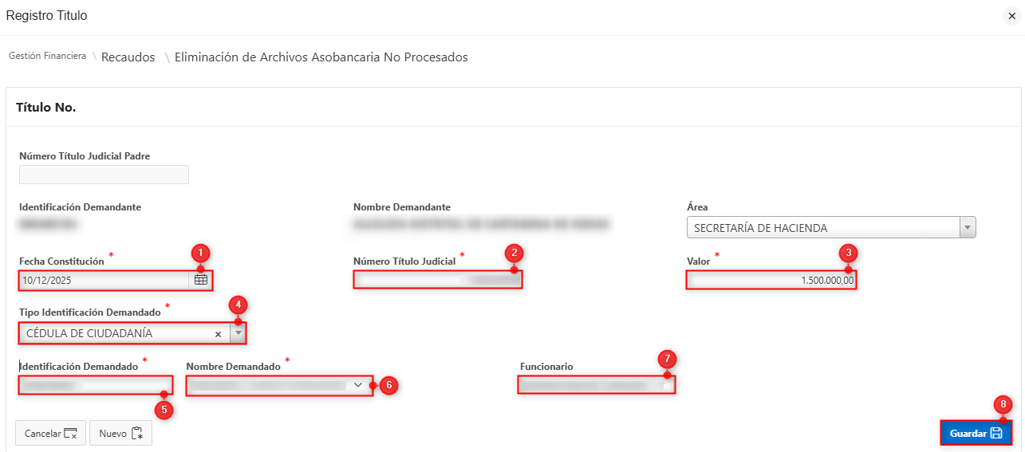
Imagen 4 Registro Título

Se visualiza mensaje de confirmación:
Imagen 5 Mensaje Registrado

Gestión de Títulos Judiciales

Acceso a la opción
La ruta de acceso al módulo es la siguiente:
Gestión Financiera ->Títulos Judiciales -> Gestión de Títulos Judiciales
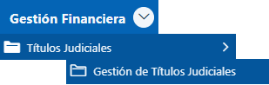
Imagen 6 Ruta De Acceso

Gestión de Títulos Judiciales
En esta opción se listan todos los títulos judiciales registrados.
Para iniciar el proceso de un título judicial, Clic 
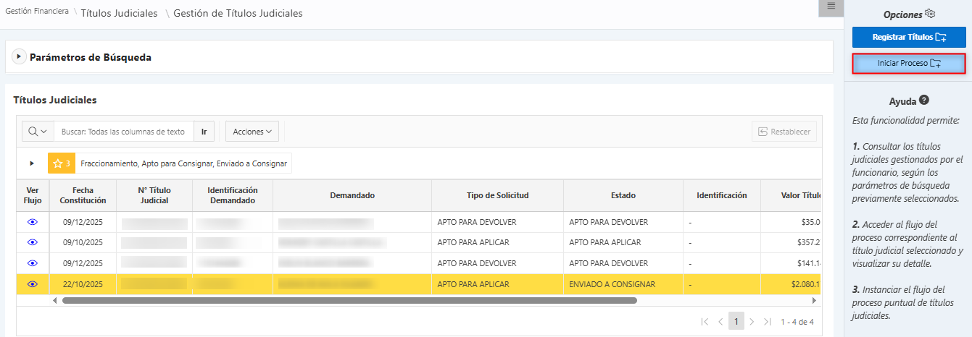
Imagen 7 Iniciar Proceso

A continuación, se instancia el flujo del proceso de la siguiente forma:
            - Seleccionar Flujos
            - Clic 
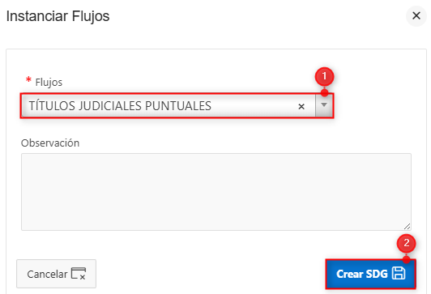
Imagen 8 Instancia Flujo
Esta acción dirige al flujo del Proceso Puntual de Título Judicial.
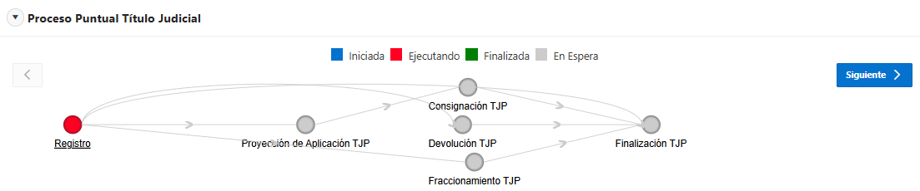
Imagen 9 Flujo Registro Proyección.

A continuación, En la Opción parámetros de búsqueda:
- Ingresar Identificación
- Clic 
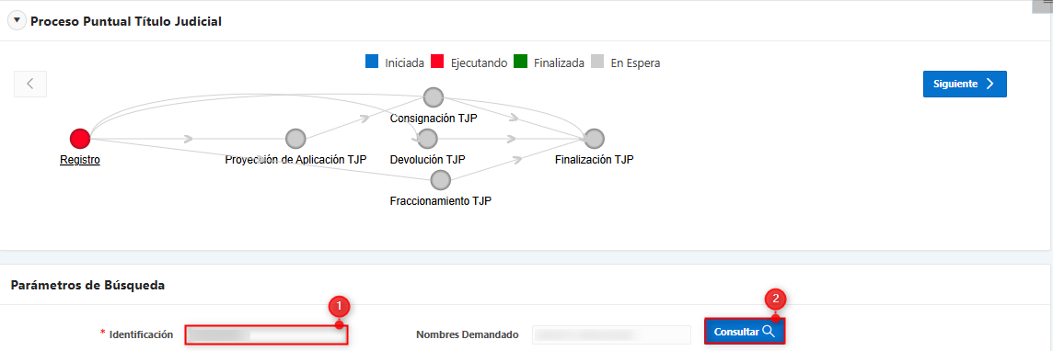
Imagen 10 Consulta

Se visualizan los títulos judiciales registrados y su estado.
Imagen 11 Estado

A continuación, se asocia la acción del título de la siguiente forma:
- Seleccionar Título
- Clic 
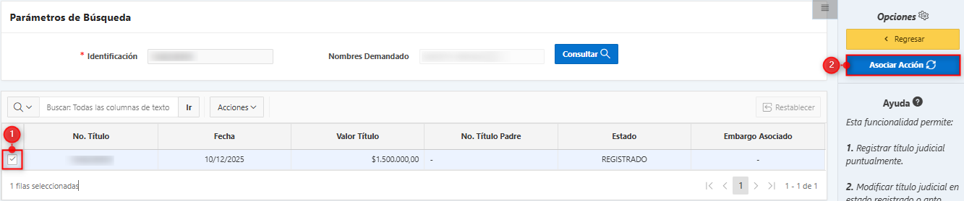
Imagen 12 Asociar Acción

Se visualiza ventana emergente para asociar Acción:
- Seleccionar Acción
- Clic 
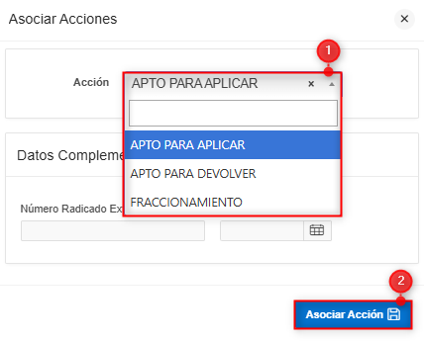
Imagen 13 Seleccionar Acción

Se visualiza mensaje de confirmación
Clic
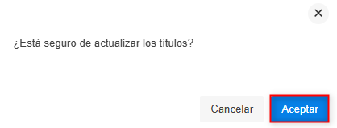
Imagen 14 Ventana Confirmación

El título judicial cambia de etapa y deja de mostrarse en el listado. Para continuar
Clic
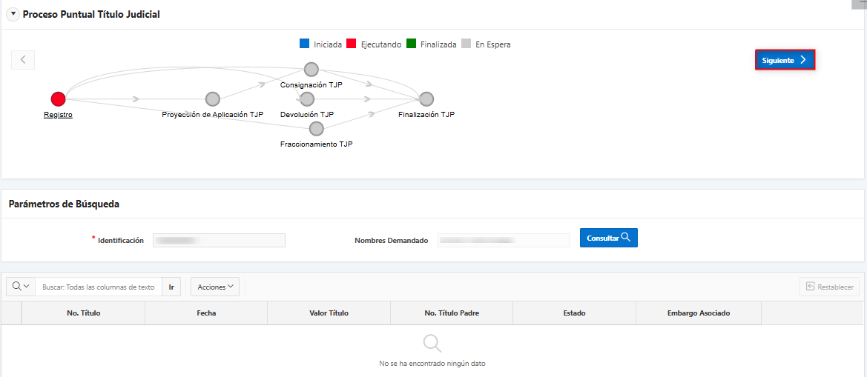
Imagen 15 Cambio Estado

Se evidencia el cambio de Etapa y de Estado en el proceso
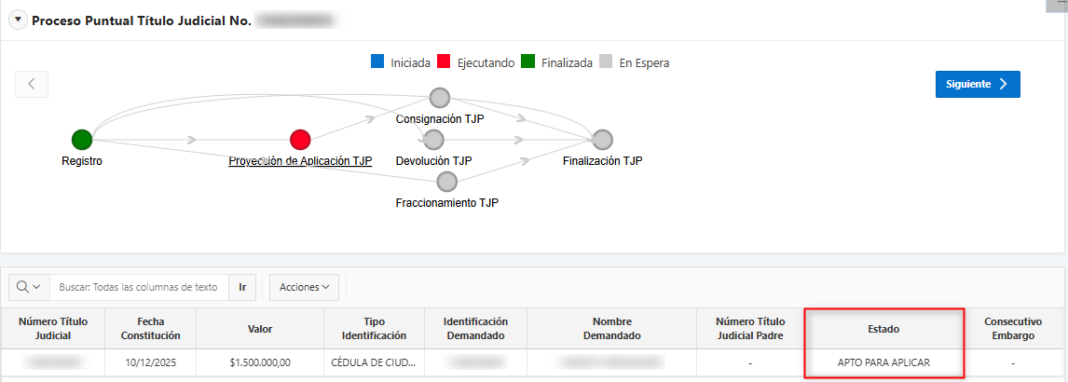
Imagen 16 Estado Titulo

A continuación, Diligenciar los siguientes pasos:
- Seleccionar Tipo De Consulta
- Seleccionar Fecha Proyección
Automáticamente carga el tipo de consulta seleccionada
- Seleccionar Tributo
- Seleccionar Sub-Tributo
- Ingresar Identificación
- Clic 
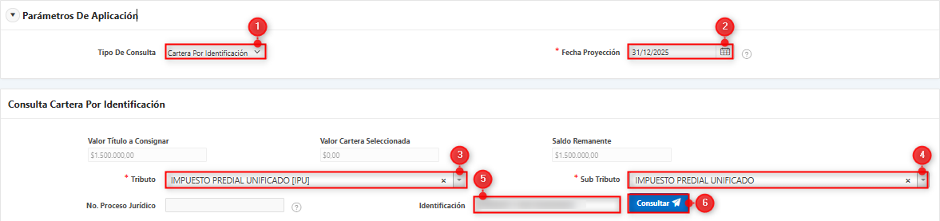
Imagen 17 Consulta

Se visualiza el resultado, aquí se encuentra la cartera embargada y no embargada asociada al responsable de la deuda.
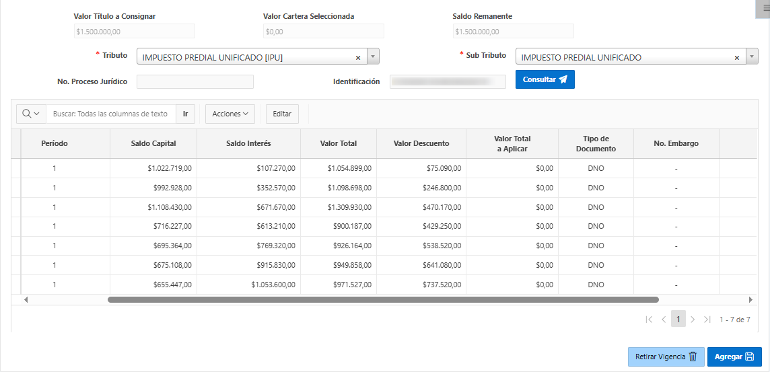
Imagen 18 Resultado De Consulta

A continuación, seleccione la cartera sobre la cual se aplicará el título:
- Seleccionar vigencia
- Clic 
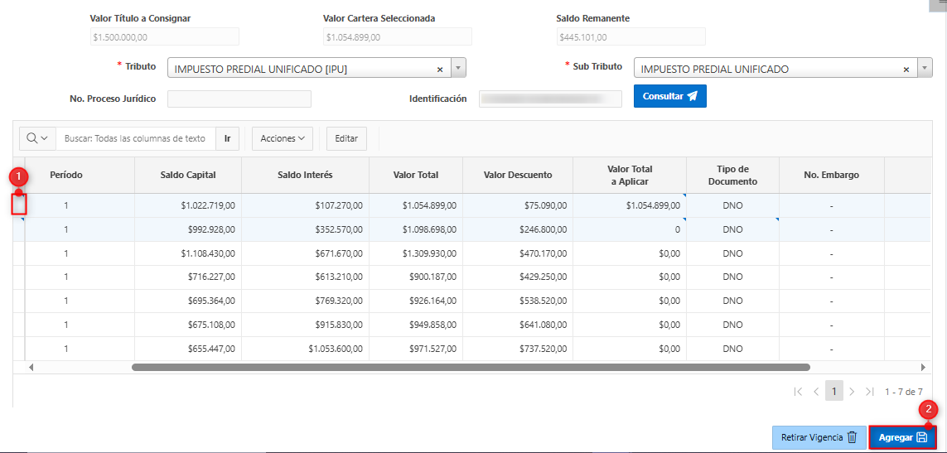
Imagen 19 Aplicar Valor Título

Se visualiza mensaje de confirmación
Clic 
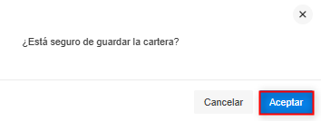
Imagen 20 Mensaje Confirmación

Pasos para seguir cuando el valor del título es mayor que el valor de la cartera, el sistema mostrará automáticamente el saldo remanente correspondiente al valor excedente:
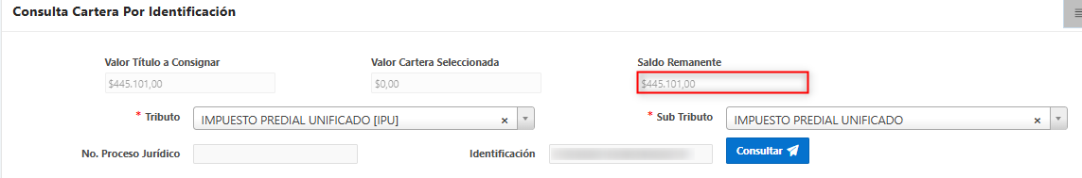
Imagen 21 Saldo Remanente

Para asignar saldo remanente a una vigencia Futura, Seleccione la opción: 
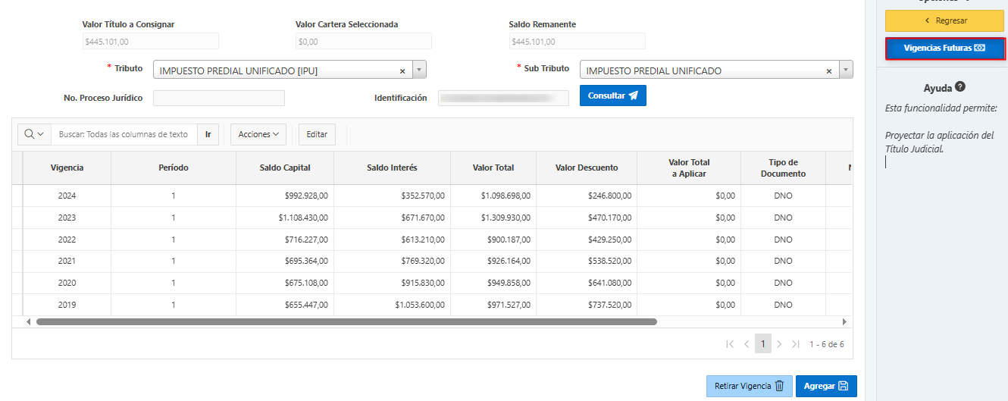
Imagen 22 Botón Vigencias Futuras

Para asignar el valor seguir los siguientes pasos:
- Ingresar Identificación
- Ingresar Valor Saldo A Favor
- Ingresar Observaciones
- Clic 
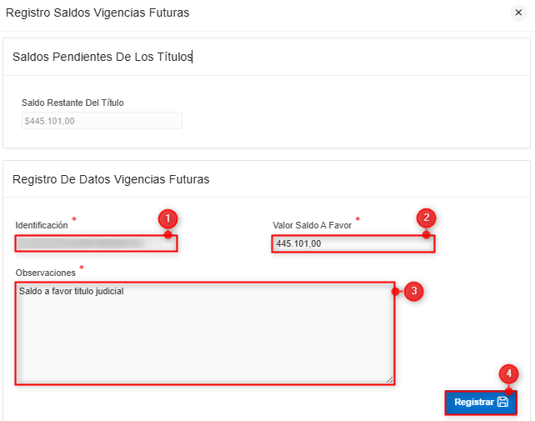
Imagen 23 Registro Saldos

Se visualiza mensaje de confirmación
Clic 
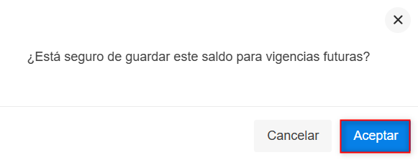
Imagen 24 Mensaje Confirmación

El título judicial cambia de etapa para continuar el proceso:
Clic 
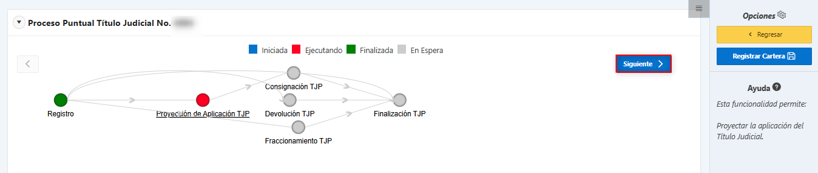
Imagen 25 Cambiar Etapa Flujo

Se visualiza en el apartado Cartera Vigencias Futuras
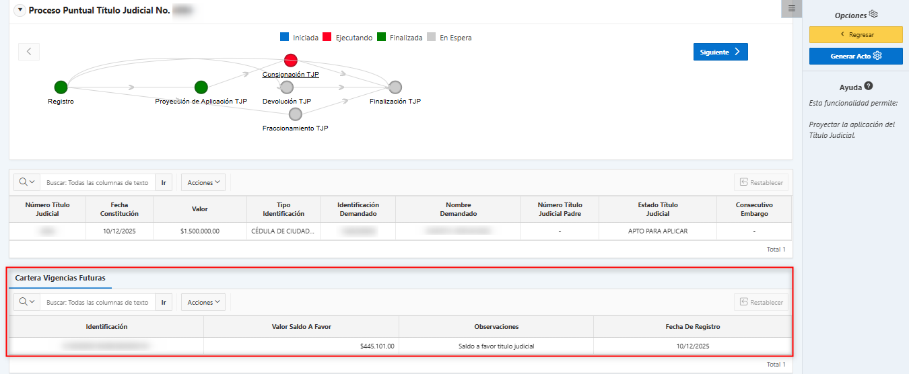
Imagen 26 Vigencias Futuras

Se generan los actos
Clic 
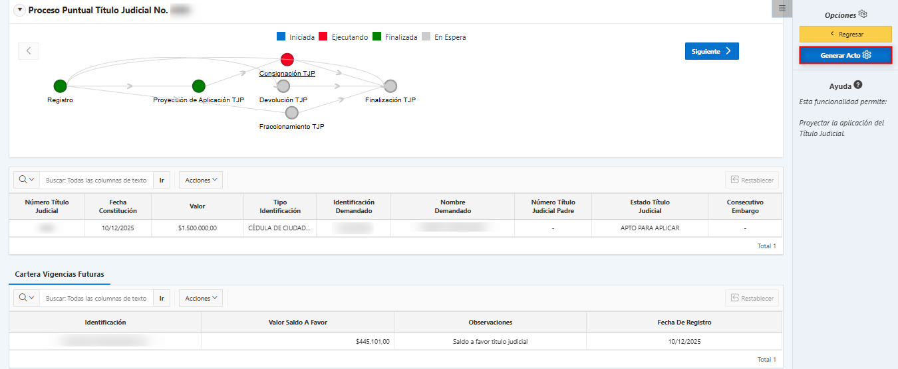
Imagen 27 Generar Acto

Para generar los actos:
- Seleccionar Plantilla
- Clic 
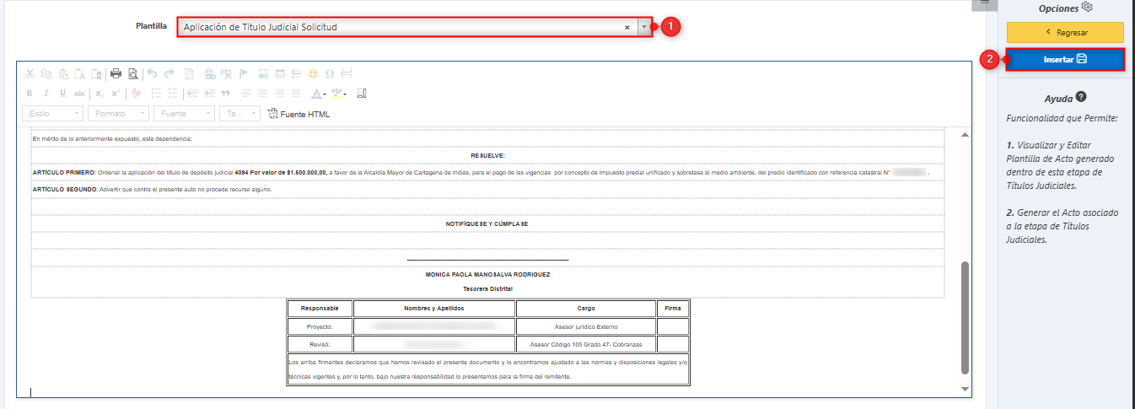
Imagen 28 Generar Plantilla Acto

Se visualiza en las Opciones:
Clic 
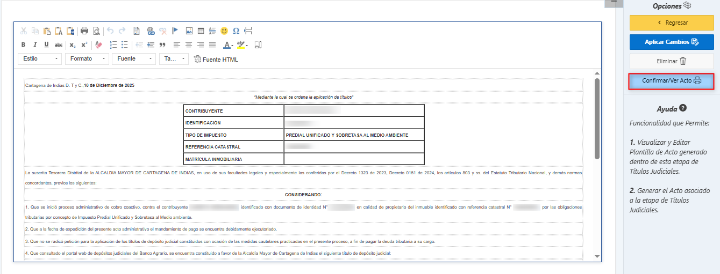
Imagen 29 Confirmar Acto

A continuación, Se genera el acto y se visualiza:
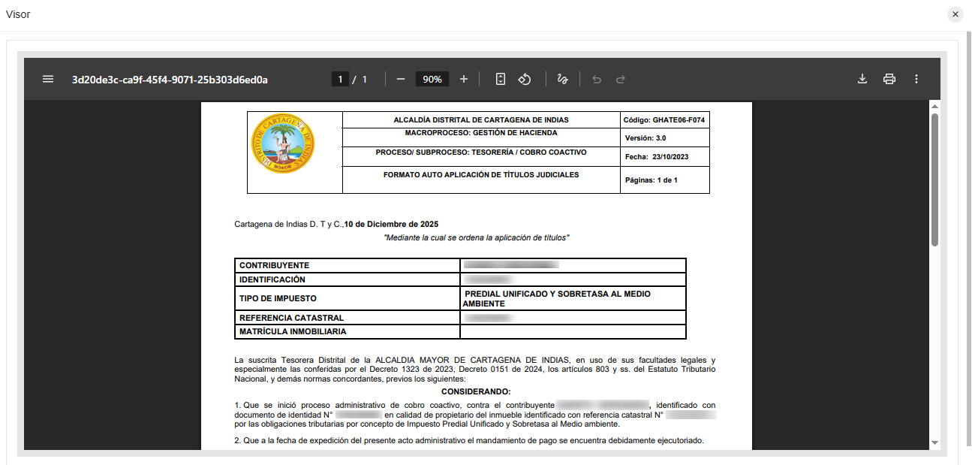
Imagen 30 Visualizar Acto

El título judicial cambia de etapa para continuar el proceso:
Clic 
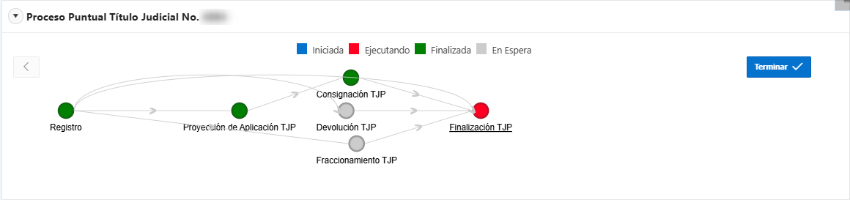
Imagen 31 Etapa Finalización

Para finalizar el proceso:
Clic
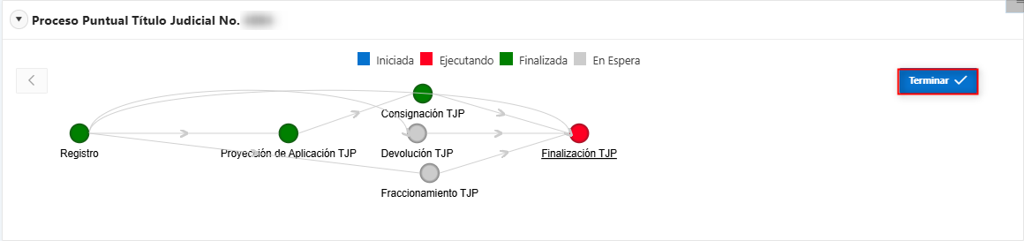
Imagen 32 Terminar

Se visualiza mensaje de confirmación
Clic 
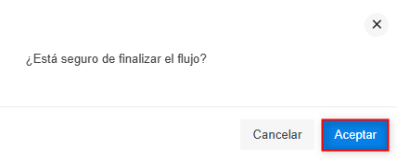
Imagen 33 Mensaje De Confirmación

Se visualiza flujo de proceso finalizado
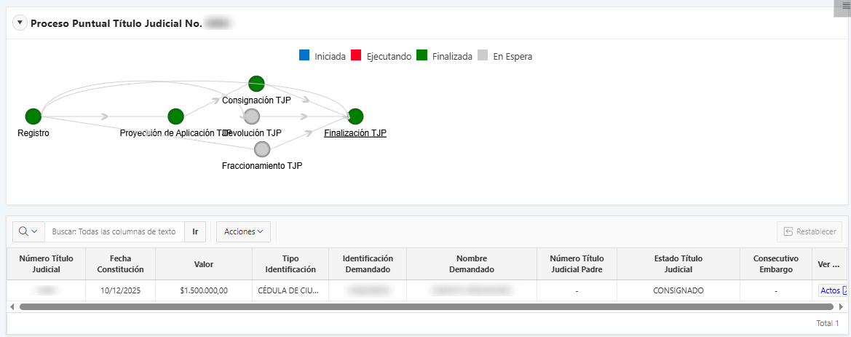
Imagen 34 Proceso Terminado

Fraccionamiento

3.1 Funcionalidad
A continuación, se presenta el flujo del proceso correspondiente a la opción Parámetros de búsqueda:
- Ingresar Identificación
- Clic 
- Seleccionar  Titulo
- Clic
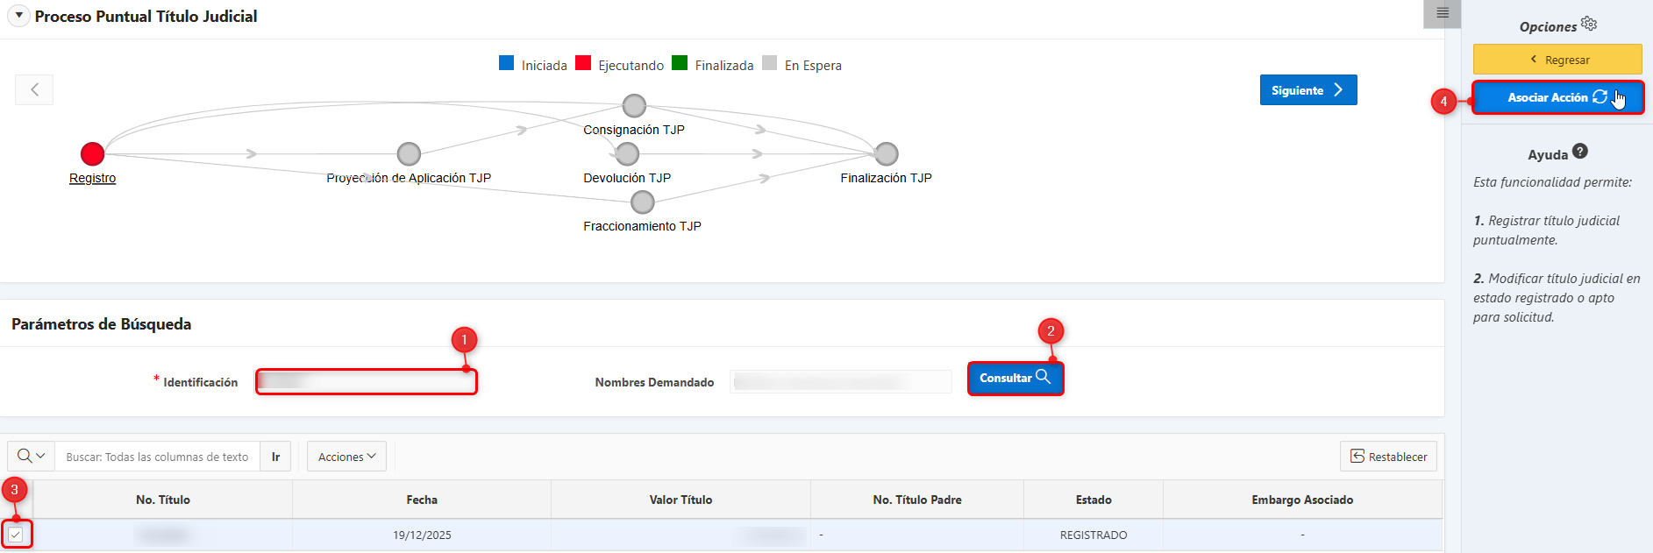
Imagen 35 Parametros de busqueda

A continuación, Seguir los siguientes pasos:
- Seleccionar Acción
- Clic 
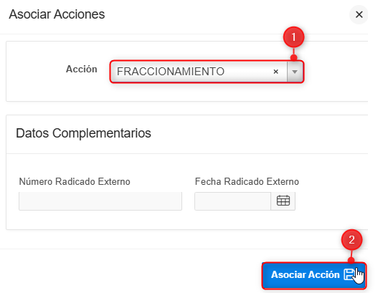
Imagen 36 Asociar Acciones
Se visualiza ventana de Confirmación
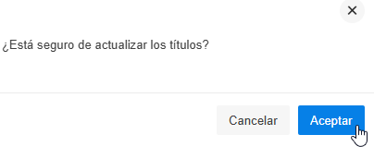
Imagen 37Confirmación

El título judicial cambia de etapa y deja de mostrarse en el listado. Para continuar
Clic

Imagen 38 Cambio Estado

Se evidencia el cambio de Etapa y de Estado en el proceso. Posteriormente, se realiza el registro de la fracción del título judicial.
- Clic 
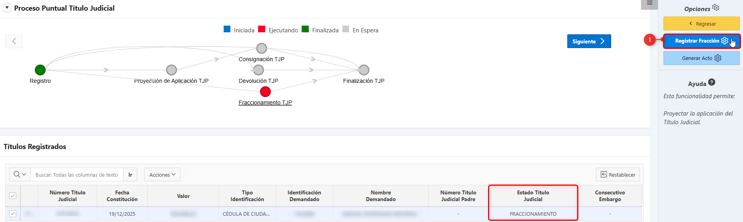
Imagen 39 Estado Titulo y registro de Fracción

Se visualiza la siguiente ventana, realice los siguientes pasos:
- Seleccionar Acción
- Seleccionar Tributo
- Seleccionar Sub-Tributo
- Ingresar Identificación Sujeto
- Clic 
- Seleccionar Cartera (Valor Aplicar)
- Clic 
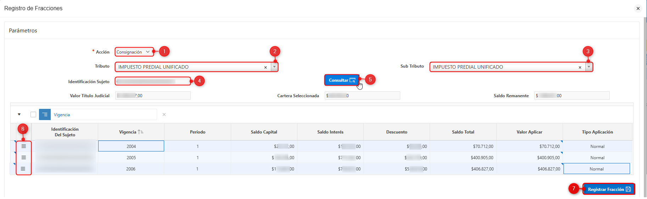
Imagen 40 Registro de Fracciones Consignación

Una vez registrada la fracción, el sistema procederá automáticamente con la ejecución de los pasos correspondientes para el manejo del saldo remanente.
- Seleccionar Acción
- Clic 
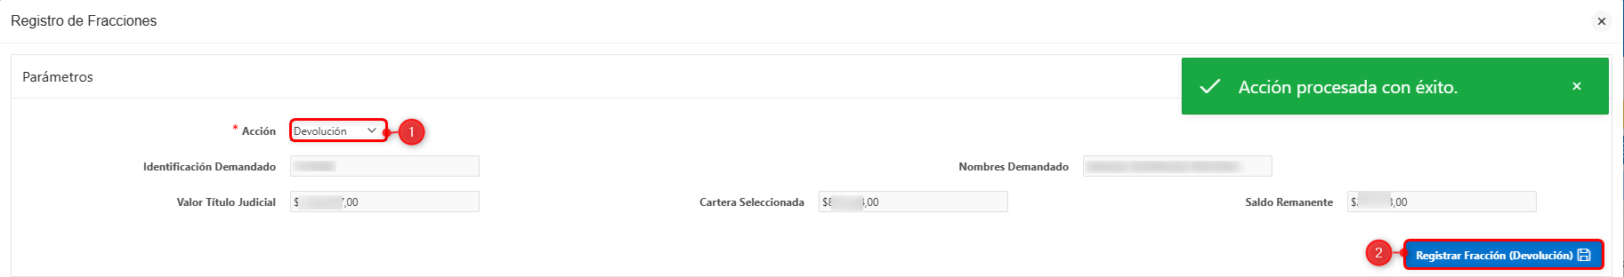
Imagen 41 Registro de Fracciones Devolución

A continuación, se visualiza el detalle de las fracciones
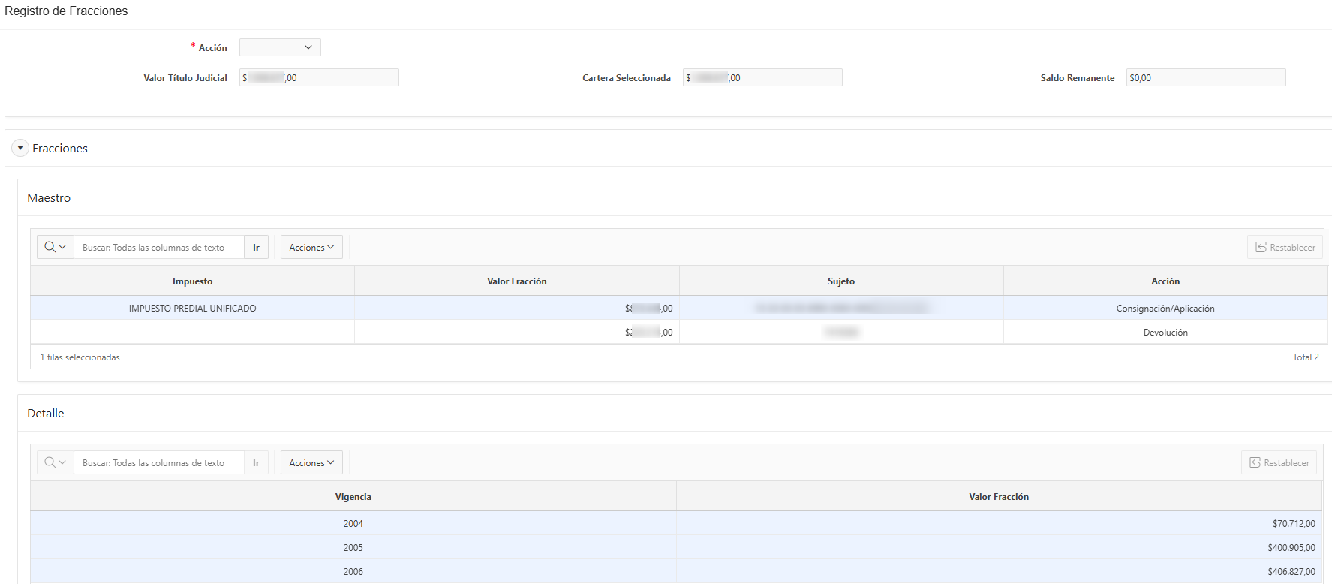
Imagen 42 Detalle de las Fracciones

A continuación, se visualiza el título fraccionado. Para continuar con el proceso
Clic
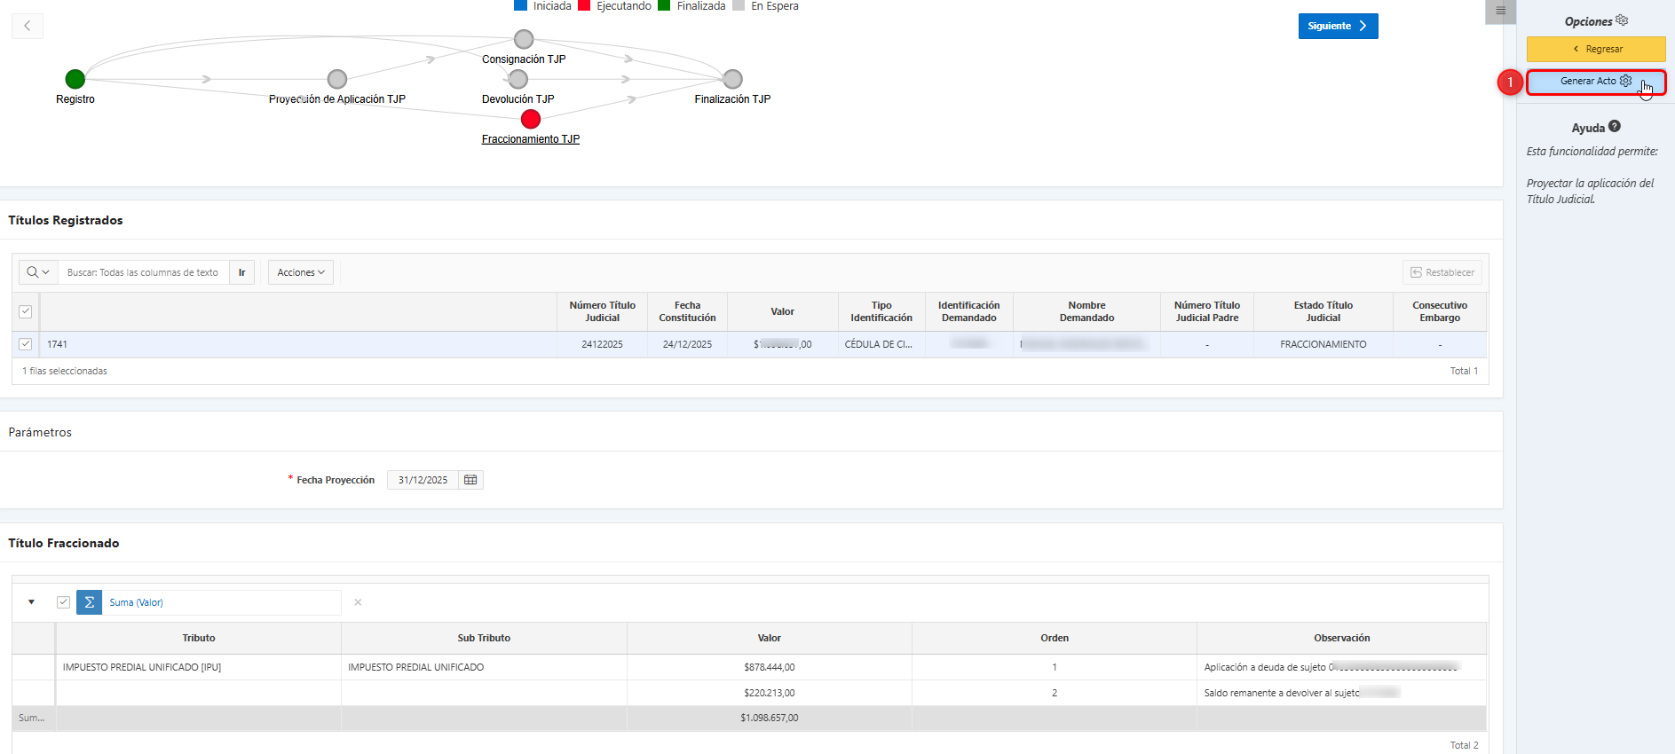
Imagen 43 Generar Acto

Para generar los actos, siga los siguientes pasos:
- Seleccionar Plantilla
- Clic 
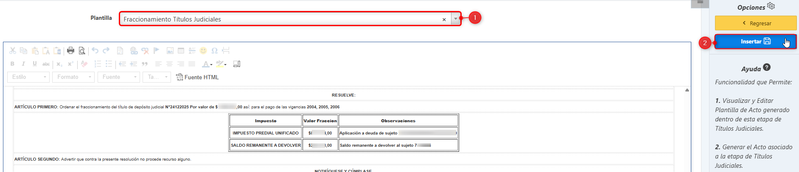
Imagen 44 Generar Plantilla Acto

En la sección Opciones, Clic  para visualizar el acto generado y confirmar su contenido.
Clic 

Imagen 45 Confirmar Acto

A continuación, el sistema genera el acto administrativo correspondiente y lo muestra en pantalla para su revisión y validación:
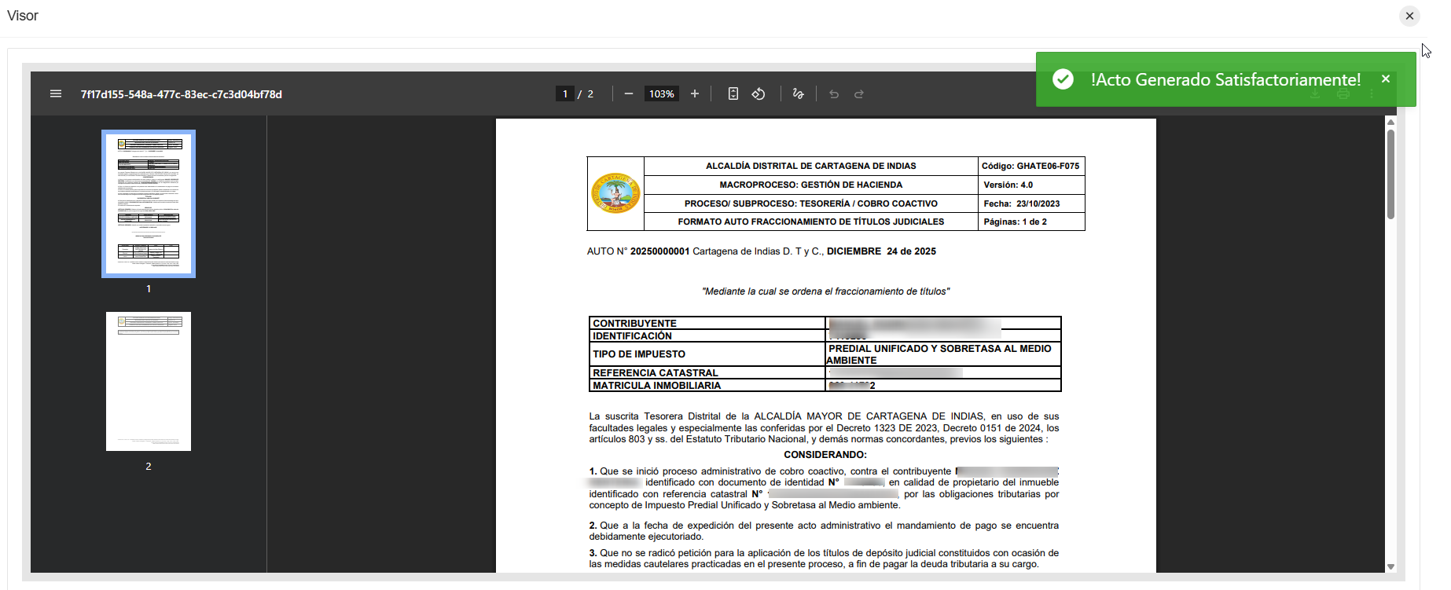
Imagen 46 Visualizar Acto

Para finalizar el proceso:
Clic
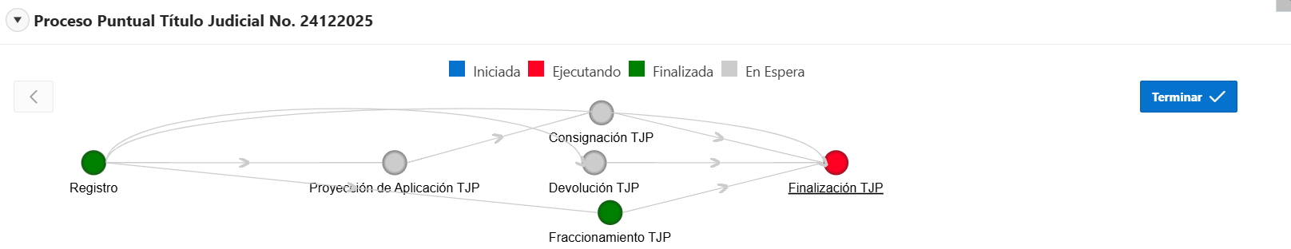
Imagen 47 Terminar

Se visualiza mensaje de confirmación
Clic 

Imagen 48 Mensaje De Confirmación

Se visualiza flujo de proceso finalizado
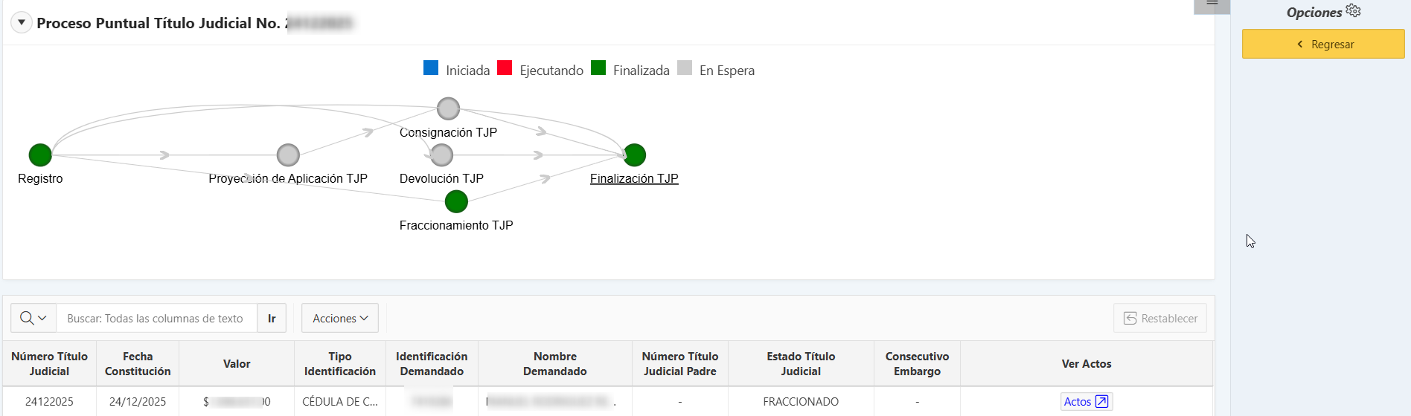
Imagen 49 Proceso Terminado

Gestión de Devolución

Funcionalidad
A continuación, se presenta el flujo del proceso correspondiente a la opción Parámetros de búsqueda:
- Ingresar Identificación
- Clic 
- Seleccionar  Titulo
- Clic

Imagen 50 Parametros de busqueda

A continuación, Seguir los siguientes pasos:
- Seleccionar Acción
- Clic 
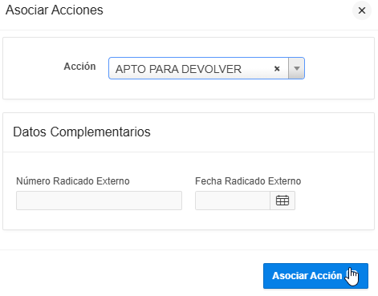
Imagen 51 Parametros de busqueda
Nota:
Se visualiza ventana de Confirmación

Imagen 52 Confirmación

Se evidencia el cambio de Etapa y de Estado en el proceso. Posteriormente, se realiza la generación del Acto.
- Clic 
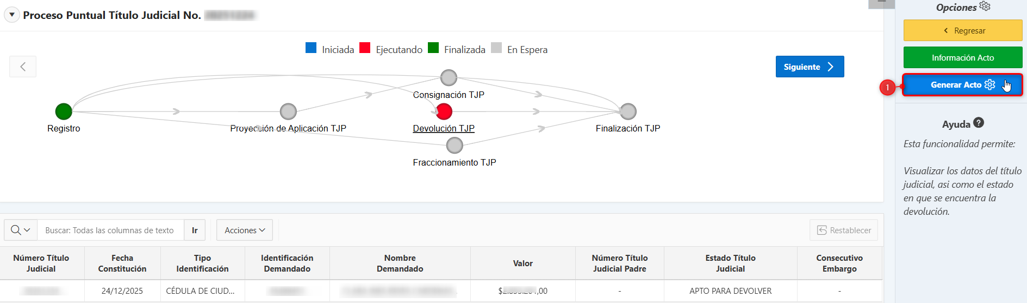
Imagen 53 Generar acto

Para generar los actos, siga los siguientes pasos:
- Seleccionar Plantilla
- Clic 
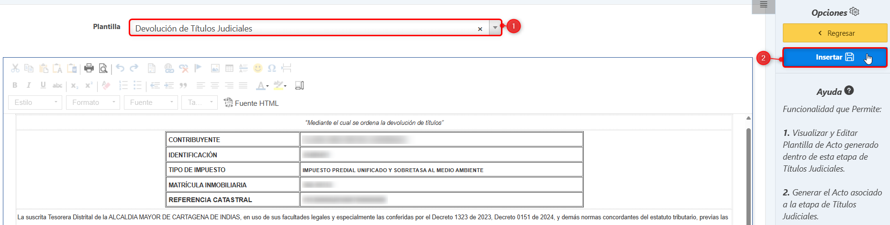
Imagen 54 Generar Plantilla Acto

En la sección Opciones, Clic  para visualizar el acto generado y confirmar su contenido.
Clic 
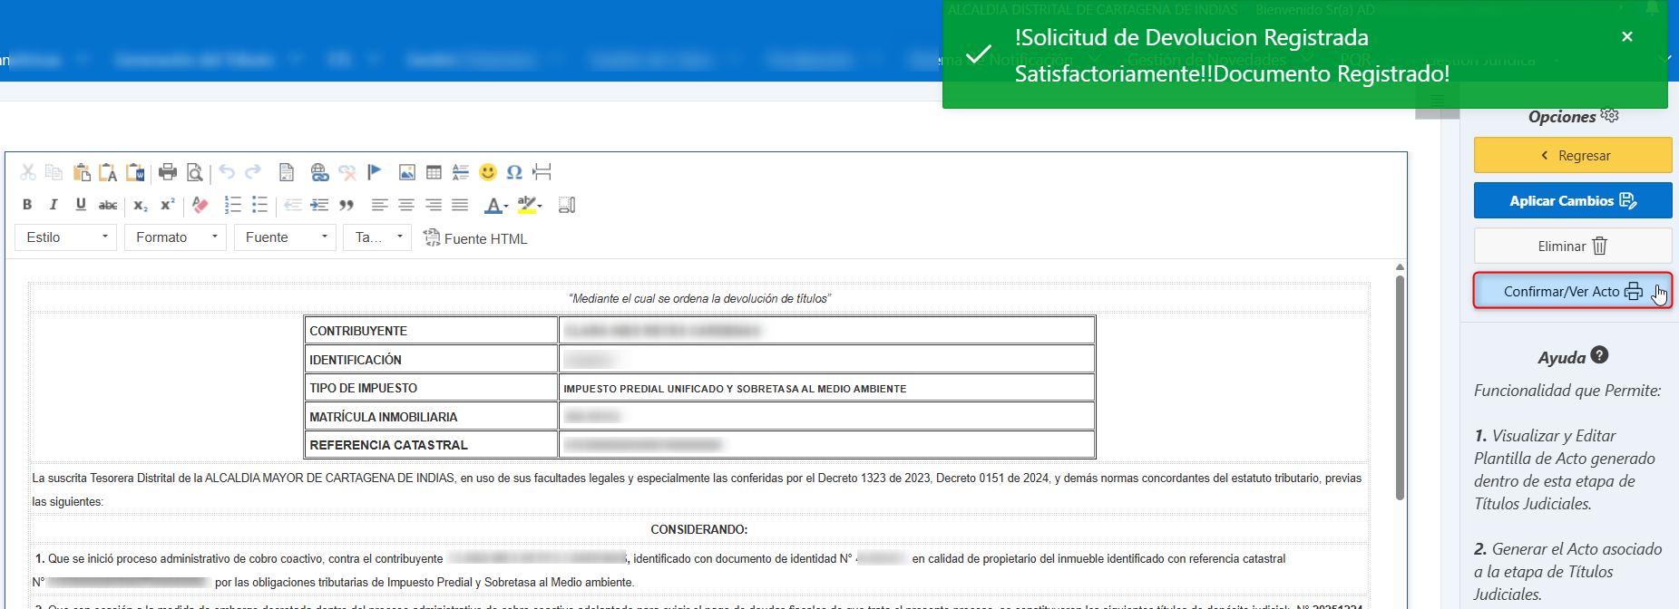
Imagen 55 Confirmar Acto

A continuación, el sistema genera el acto administrativo correspondiente y lo muestra en pantalla para su revisión y validación:
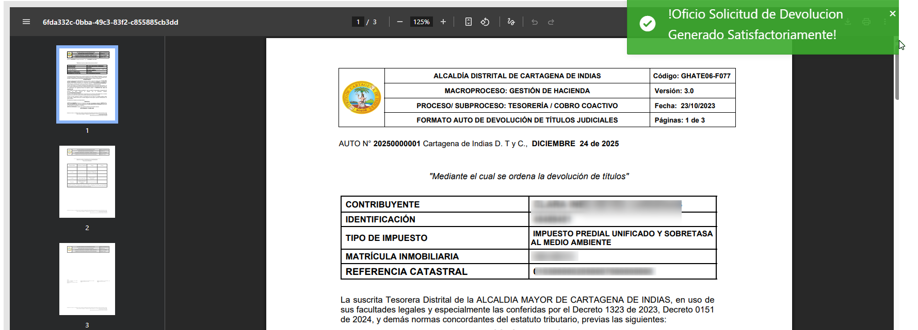
Imagen 56 Visualizar Acto

Para finalizar el proceso:
Clic 
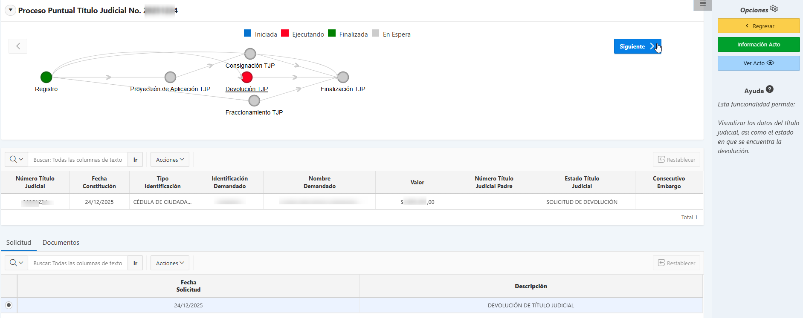
Imagen 57Terminar

Para finalizar el proceso:
Clic 
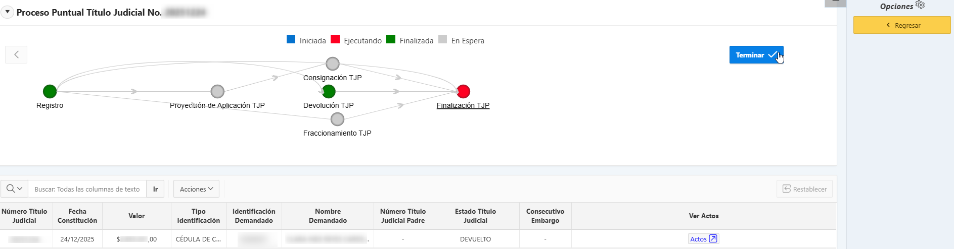
Imagen 58 Terminar

Se visualiza mensaje de confirmación
Clic 

Imagen 59 Mensaje De Confirmación

Se visualiza flujo de proceso finalizado
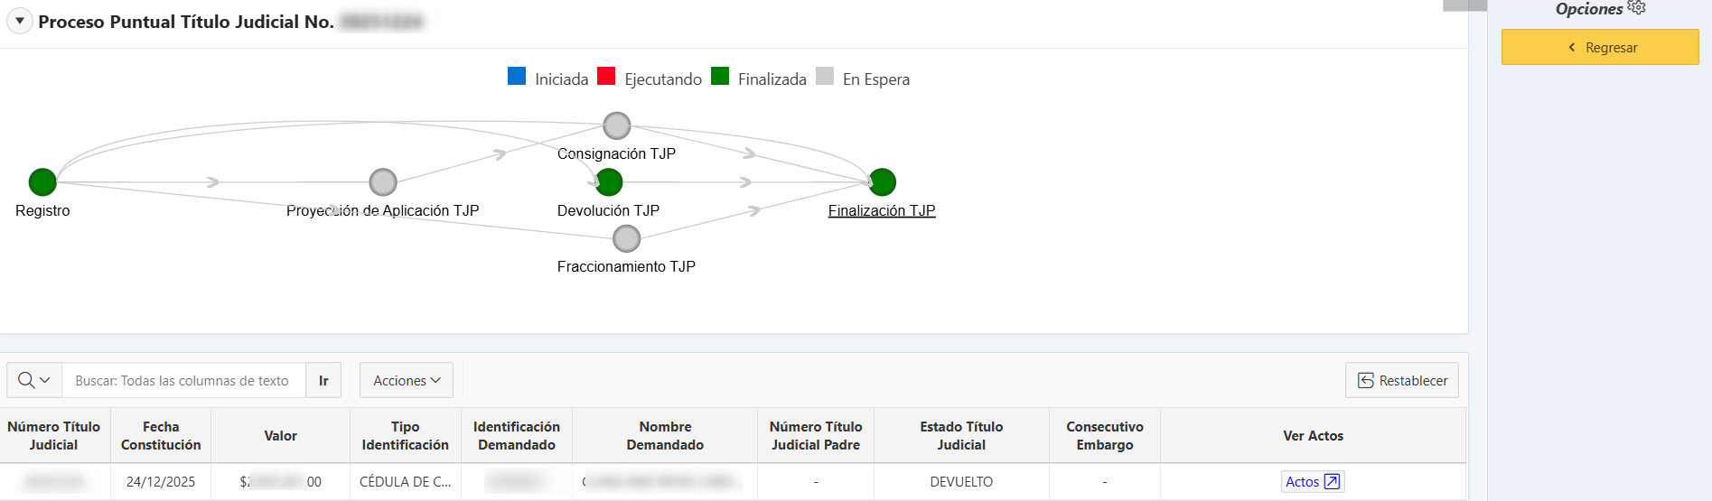
Imagen 60 Proceso Terminado

